|  |
| --- |
|  |
| **Compilación de AMPs**  **CONTRATO 2019/1070. Mantenimiento de la plataforma tecnológica que da Soporte al gestor documental y al bus de servicios del Gobierno de las Islas Baleares** |
| Descripción: logo_memorandum  **Presenta:** Memorándum Multimedia, S.L Telf: 978 82 29 50 memorandum@memorandum.net  Oficinas Zaragoza: Oficinas Teruel  Centro de Arte y Tecnologías, Etopía, Ctra. Alcañiz, 21-23  Edificio La Terminal, 4ª Planta 44530 Híjar  50003 Zaragoza Teruel |
|  |

|  |  |  |
| --- | --- | --- |
| *Código de documento* | INS001 |  |
| *Descripción* | Documentación/guía | |
|  |  | |
| *Nombre de cliente* | Gobierno de las Islas Baleares | |
| *Persona de contacto* | Antoni Gayá Gayá | |
| *Datos de contacto* | tgaya@dgtic.caib.es | |
|  |  | |
| *Fecha de presentación* | 07/05/2020 | |
| *Realiza* | MEMORANDUM MULTIMEDIA SL | |

|  |  |  |  |
| --- | --- | --- | --- |
| Control de cambios | | | |
| Ver. | FECHA | AUTOR | DESCRIPCIÓN |
| 1.00 | 07/05/2020 | Carlos Bernús | Documento inicial |
|  |  |  |  |
|  |  |  |  |
|  |  |  |  |
|  |  |  |  |

|  |  |  |  |
| --- | --- | --- | --- |
| Control de versiones | | | |
| Rev. | FECHA | AUTOR | ROL |
|  |  |  |  |
|  |  |  |  |
|  |  |  |  |
|  |  |  |  |
|  |  |  |  |

INDICE

[INDICE 3](#_Toc39767511)

[1. Propósito del documento 4](#_Toc39767512)

[2. Bajar el repositorio 4](#_Toc39767513)

[3. Compilación 4](#_Toc39767514)

## Propósito del documento

El objetivo del presente documento es presentar como han de compilarse los AMPs una vez bajados del repositorio.

## Bajar el repositorio

Para ello será necesario tener instalado git en el ordenador y ejecutar en una carpeta del ordenador el comando:

>git clone https://github.com/GovernIB/gdib.git

## Compilación

Para una correcta compilación necesitaremos tener instalados en el ordenador Java (OpenJDK 11) y Maven (versión 3.6.3)

Hay ciertas librerías que pertenecen al repositorio privado de Alfresco, por lo que será necesario añadir información de acceso a ese repositorio.

Esta información se añade en la configuración de Maven, un fichero llamado settings.xml que se encuentra en la carpeta donde Maven instala el repositorio local, por defecto en Windows:

C:/Users/nombreusuario/.m2/

En Linux(esto puede cambiar según la distribución de Linux):

~/.m2/

La información que ha de añadirse es:

<servers>

<server>

<id>alfresco-private-repository</id>

<username>USUARIO</username>

<password>CONTRASEÑA</password>

</server>

</servers>

Una vez añadido esto, podemos importar el proyecto desde eclipse como proyecto Maven. Al importarlo ejecutara acciones de descargar algunas dependencias y una vez completado este proceso, podremos realizar la compilación.

Para compilar finalmente los AMPs hay que especificar que es necesario ejecutar Maven install sobre el proyecto common-utils, de esta manera lo instala en el repositorio local del ordenador, ya que ws-base e invoices tienen esta dependencia.

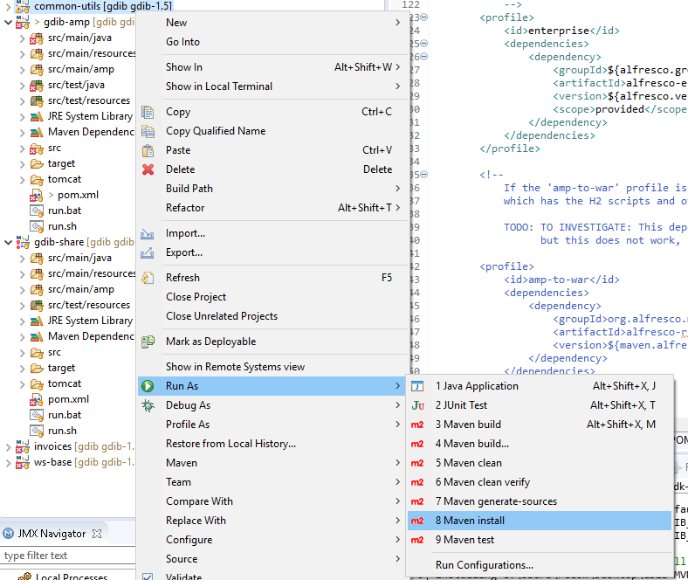

Por último añadir que será requerida por el momento (actualmente se sigue en proceso de debuggeo y recompilación continua) el parámetro de skip tests.

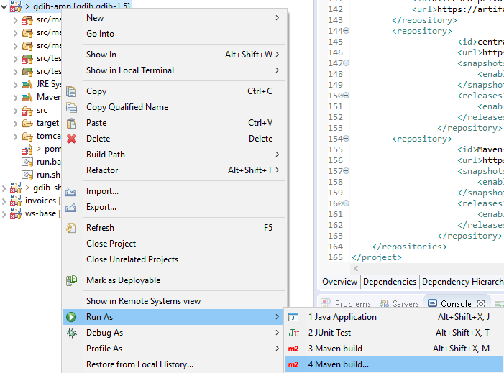

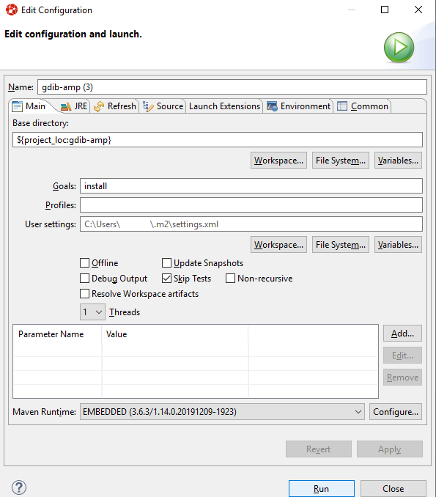

Si se desea simplemente compilar mediante línea de comandos, se tendría que abrir una consola de ejecución en la ruta del proyecto a compilar,a la misma altura de donde se encuentre el archivo pom.xml correspondiente y ejecutar

>mvn install -Dmaven.test.skip=true

Una vez realizado, el fichero .amp se encontrará en la carpeta target del proyecto compilado.